ข่าวประจำวันที่ 30 มีนาคม พ.ศ.2558 หน้าที่ 2
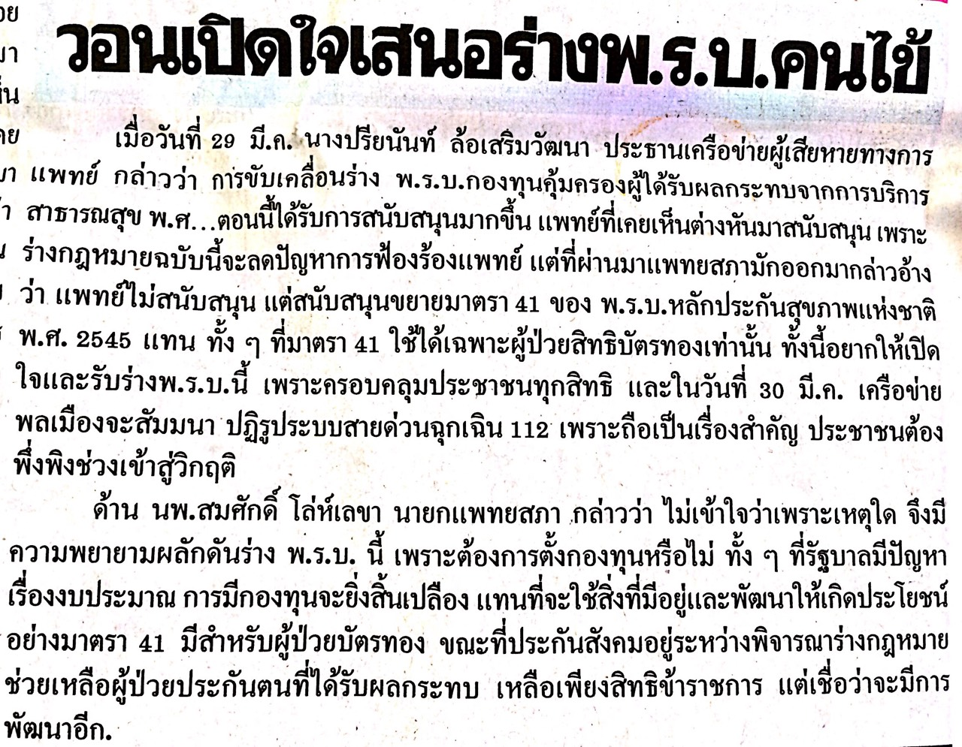

ข่าวประจำวันที่ 30 มีนาคม พ.ศ.2558 หน้าที่ 8
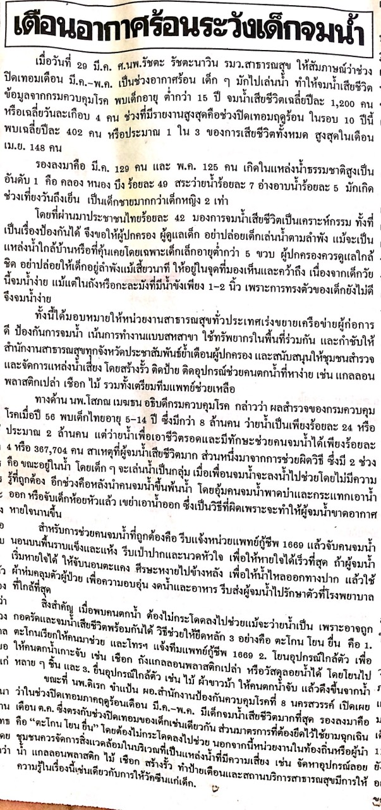
ข่าวประจำวันที่ 30 มีนาคม พ.ศ.2558 หน้าที่ 9
